17 kwietnia 2020
POROŻE (Antlers)
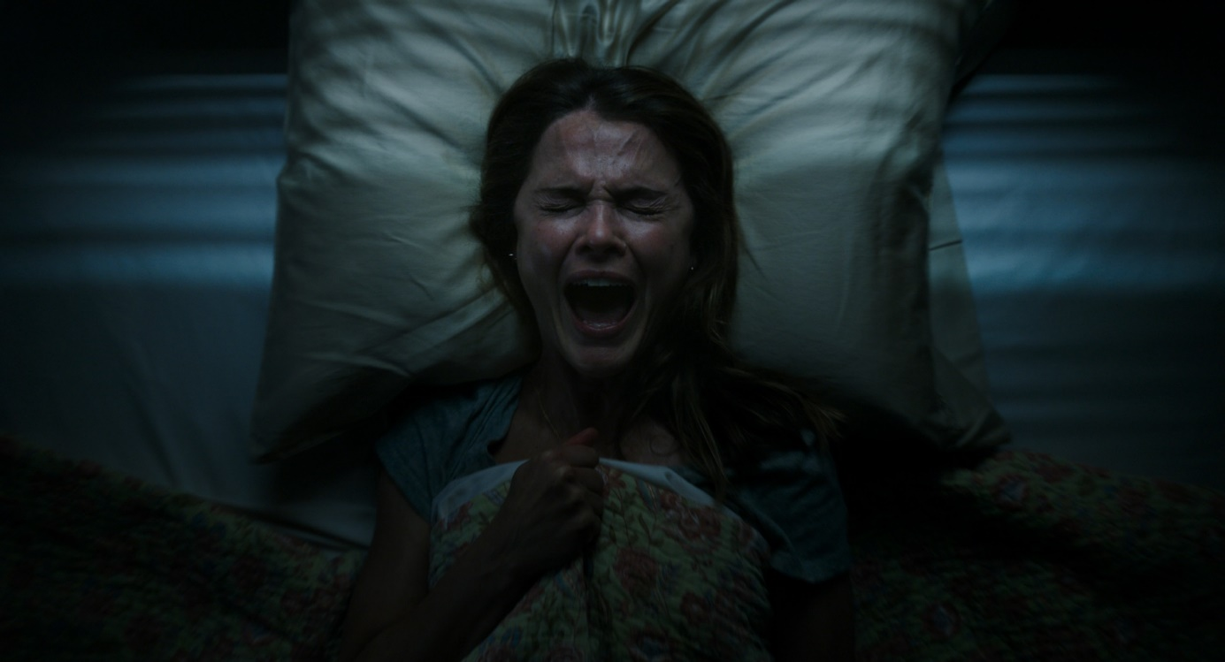
Horror. Nauczycielka z małego amerykańskiego miasteczka (Keri Russell) i jej brat (Jesse Plemons), lokalny szeryf, odkrywają, że jeden z uczniów (Jeremy T. Thomas) skrywa niebezpieczny sekret, który może mieć przerażające konsekwencje. Reżyseria: Scott Cooper, w pozostałych rolach: nominowany do Oscara Graham Greene, Scott Haze, Rory Cochrane i nominowana do Oscara Amy Madigan. Jednym z producentów filmu jest dwukrotny laureat Oscara Guillermo del Toro, wizjonerski twórca „Labiryntu fauna” i „Kształtu wody”.

